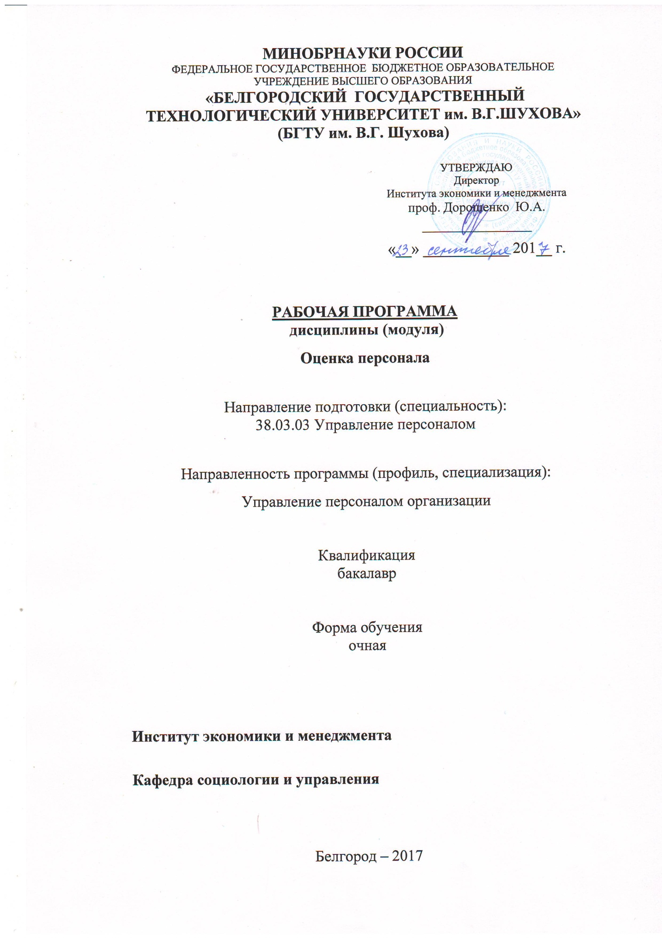

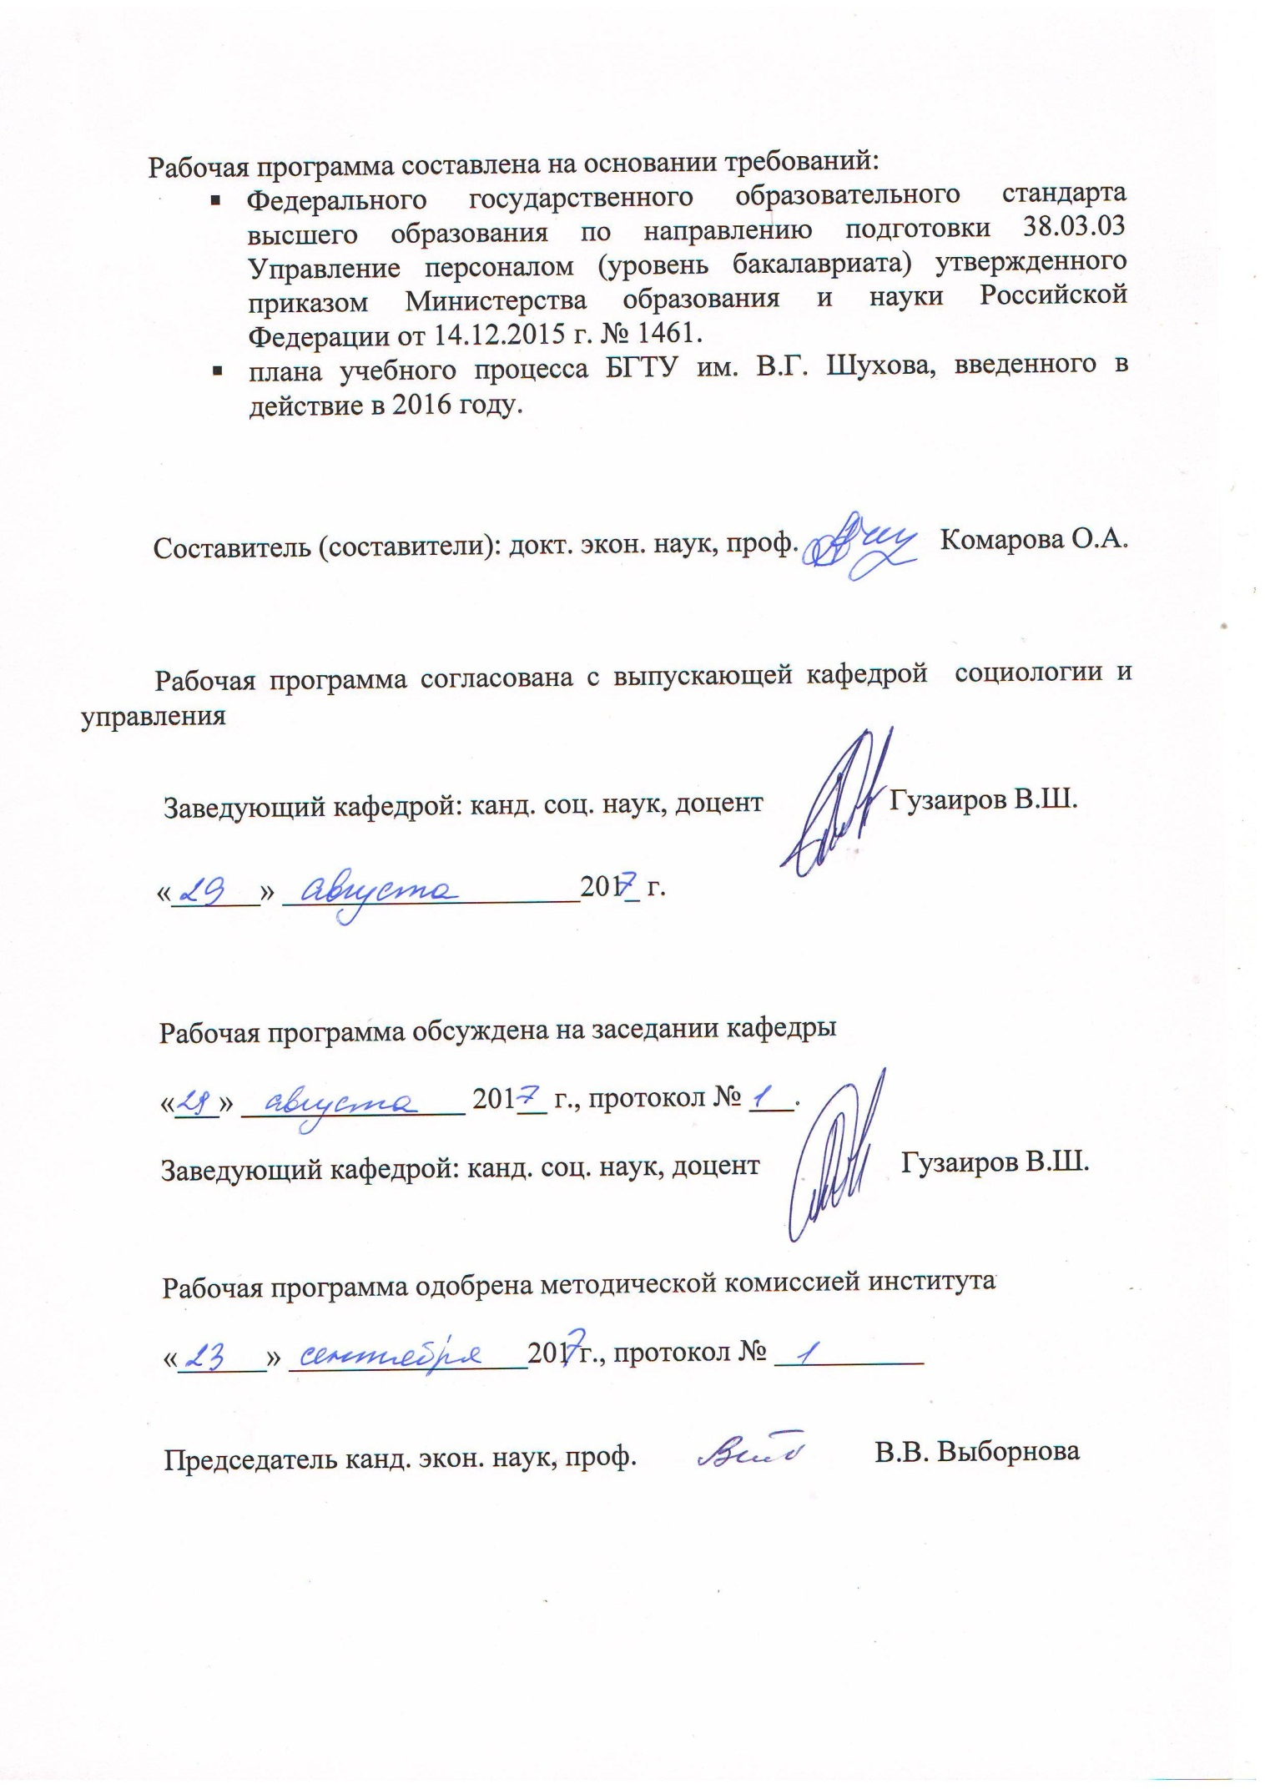

- ПЛАНИРУЕМЫЕ РЕЗУЛЬТАТЫ ОБУЧЕНИЯ ПО ДИСЦИПЛИНЕ

Формируемые компетенции |  |  | Требования к результатам обучения
№ | Код компетенции | Компетенция
Профессиональные
1 | ПК-3 | Знание основ разработки и внедрения требований к должностям, критериев подбора и расстановки персонала, основ найма, разработки и внедрения программ и процедур подбора и отбора персонала, владением методами деловой оценки персонала при найме и умение применять их на практике | В результате освоения дисциплины обучающийся должен  Знать:  - содержание оценки и отбора персонала при найме;  - требования к кандидатам на замещение вакантных должностей;  - процедуру организации отбора претендентов на вакантную должность;  - методы деловой оценки персонала при найме.  Уметь:  - разрабатывать программы и процедуры подбора и отбора персонала с помощью традиционных, современных и психологических методов оценки.  Владеть:  - навыками классификации методов деловой оценки персонала;  - навыками проведения деловой оценки персонала при найме и расстановке.
2 | ПК-7 | Знание целей, задач и видов аттестации и других видов текущей деловой оценки персонала в соответствии со стратегическими планами организации, умением разрабатывать и применять технологии текущей деловой оценки персонала и владение навыками проведения аттестации, а также других видов текущей деловой оценки различных категорий персонала. | В результате освоения дисциплины обучающийся должен  Знать:  - сущность, цели, задачи, виды аттестации и оценки персонала, оценочные критерии в системе оценки персонала;  - особенности процедуры оценки персонала, выбора оценочных методик, организационные проблемы проведения процедур оценки персонала;  - теоретико-методические основы оценки результатов труда персонала: сущность и показатели результатов труда руководителей и специалистов; оценка результативности персонала на основе ключевых показателей эффективности; методы оценки результатов деятельности службы управления персоналом;  - сущность, цели и особенности применения традиционных, современных и психологических методов оценки персонала.  Уметь:  - разрабатывать и применять технологии текущей деловой оценки персонала на основании использования традиционных, современных и психологических методов;  - анализировать результаты оценки эффективности труда руководителей и специалистов;  - выбирать эффективные методы оценки результатов деятельности службы управления персоналом.  Владеть:  - навыками проведения аттестации, а также других видов текущей деловой оценки различных категорий персонала с помощью традиционных методов (качественных, количественных и комбинированных), современных методов (метод «ассесмент центр», метод управления по целям, оценка персонала в рамках системы сбалансированных показателей и КРІ, «360-градусная» аттестация, метод оценки по компетенциям, «спорные» методы оценки персонала) и психологических методов (тесты на интеллект, тесты на креативность, когнитивные тесты, проективные методы оценки);  - навыками оценки результатов труда руководителей и специалистов;  - навыками оценки результатов деятельности службы управления персоналом.

- МЕСТО ДИСЦИПЛИНЫ В СТРУКТУРЕ ОБРАЗОВАТЕЛЬНОЙ ПРОГРАММЫ

Содержание дисциплины основывается и является логическим продолжением следующих дисциплин:

№ | Наименование дисциплины (модуля)
1 | Основы кадровой политики и кадрового планирования
2 | Регламентация и нормирование труда
3 | Организация деятельности муниципальной власти
4 | Компьютерная диагностика профессиональной пригодности
5 | Информационные технологии в профессиональном отборе персонала
6 | Рекрутмент
7 | Организация работы кадрового агентства
Содержание дисциплины служит основой для изучения следующих дисциплин:

№ | Наименование дисциплины (модуля)
1 | Психодиагностика профессиональной деятельности
2 | Психодиагностика внутриорганизационных отношений
3 | Преддипломная практика
4 | Государственная итоговая аттестация
- ОБЪЕМ ДИСЦИПЛИНЫ

Общая трудоемкость дисциплины составляет 5 зач. единиц, 180 часов.

Вид учебной работы | Всего  часов | Семестр  № 7
Общая трудоемкость дисциплины, час | 180 | 180
Контактная работа (аудиторные занятия), в т.ч.: | 51 | 51
лекции | 17 | 17
лабораторные | - | -
практические | 34 | 34
Самостоятельная работа студентов, в том числе: | 129 | 129
Курсовой проект | - | -
Курсовая работа | 36 | 36
Расчетно-графическое задания | - | -
Индивидуальное домашнее задание | - | -
Другие виды самостоятельной работы | 57 | 57
Форма промежуточная аттестация  (зачет, экзамен) | 36  Экзамен | 36  Экзамен

- СОДЕРЖАНИЕ ДИСЦИПЛИНЫ
4.1 Наименование тем, их содержание и объем
Курс 4 Семестр 7

№ п/п |  | Наименование раздела  (краткое содержание) | Объем на тематический раздел по видам учебной нагрузки, час
 |  |  | Лекции | Практические  занятия | Лабораторные  занятия | Самостоятельная  работа
1. Теоретические основы оценки персонала
 | Место и роль оценки персонала в кадровом менеджменте. Исторические аспекты изучения оценки персонала в менеджменте. Понятия «оценка» и «аттестация» персонала. Понятия субъекта, объекта, критерия и системы оценки. Понятие валидности оценочного метода. Задачи, цели, функции и принципы оценки персонала. Роль оценки и отбора персонала при найме. Требования к кандидатам на замещение вакантных должностей. Организация отбора претендентов на вакантную должность. |  | 2 | 2 | – | 5
2. Технология проведения процедуры оценки персонала
 | Особенности процедуры оценки персонала в организации. Структура процедуры оценки персонала. Выбор целей оценки персонала. Выбор объектов и субъектов оценки персонала.  Определение оценочных критериев в системе оценки персонала. Виды оценочных методик. Основные правила выбора метода оценки.  Организационные проблемы проведения процедур оценки персонала. Общие проблемы оценки персонала в современных организациях. Проблема эффективности оценочных методик. Сопротивление оценке персонала со стороны сотрудников. Типичные ошибки экспертов в процедуре оценки персонала. Проблемы оценки управленческого персонала. |  | 2 | 2 | – | 5
3. Аттестация работников организации
 | Роль аттестации в современных трудовых отношениях. Нормативно-правовая база аттестации работников. Особенности аттестации государственных служащих, сотрудников таможенных органов, педагогических и руководящих работников государственных и муниципальных образовательных учреждений, руководителе федеральных государственных унитарных предприятий. Этапы проведения аттестации. Процедура аттестации. Показатели оценки профессиональных и личных качеств работников. Оформление и реализация результатов аттестации. |  | 2 | 4 | – | 8
4. Оценка результатов труда персонала и результатов деятельности подразделений службы управления персоналом
 | Сущность понятия «результативность труда». Показатели результатов труда работников. Макрофакторы, влияющие на результаты труда работника. Способности как фактор, влияющий на результаты труда менеджеров. Критерии, используемые при оценке результатов труда работников. Основные методы оценки труда управленческих работников. Теоретико-методические основы оценки результативности труда персонала на основе ключевых показателей эффективности.  Сущность и показатели оценки результатов деятельности подразделений службы управления персоналом. Направления расчета экономического эффекта от некоторых мероприятий по работе с персоналом. Оценка эффективности обучения персонала на основании модели Д. Киркпатрика и методики компании «Хониуэлл». Показатели степени укомплектованности кадрового состава. Степень удовлетворенности работников как критерий эффективности службы персонала. Текучесть кадров и абстентеизм как косвенные показатели эффективности деятельности служб управления персонала. Методы оценки результатов деятельности службы управления персоналом: внутренние обзоры; экспертная оценка; метод бенчмаркинга; аудит персоанала; МВО; модель Ульриха; методика ROI; Human Resources Accounting; HR-отдел как центр прибыли; KPI. |  | 2 | 4 | – | 8
5. Традиционные методы оценки персонала
 | Качественные методы оценки персонала: биографические методы оценки; метод наблюдения; анкетирование и личностные опросники; интервью как метод оценки; метод контрольных карт; метод критических случаев.  Количественные методы оценки персонала: ранжирование; метод заданного распределения; балльный метод оценки; метод коэффициентов; метод дневников.  Комбинированные методы оценки персонала: метод эталона; метод шкалирования; метод вынужденного выбора; метод поведенческих рейтинговых шкал; описательный метод. |  | 4 | 8 | – | 11
6. Современные методы оценки персонала
 | Метод «ассесмент центр». Метод управления по целям. Оценка персонала в рамках системы сбалансированных показателей и КРІ. «360-градусная» аттестация. Метод оценки по компетенциям. Автоматизированные методы оценки. «Спорные» методы оценки персонала: физиогномика; графология; оценка по группе крови; метод оценки на полиграфе. |  | 2 | 7 | – | 10
7. Психологические методы оценки персонала
 | Цели и задачи психологических методов оценки персонала. Сущность и становления психологического тестирования. Виды психологических тестов. Тесты способностей: тесты на интеллект; тесты на креативность. Когнитивные тесты.  Сущность проективных методов оценки персонала. Виды проективных методов. Проективный тест Л. Сонди. Проективная методика «Тематический апперцептивный тест». Тест Розенцвейга. Проективный тест «Картина мира». Тест «Рошарха» Проективный графический тест «Дерево». |  | 3 | 7 | – | 10
 | ВСЕГО |  | 17 | 34 | – | 57

4.2. Содержание практических (семинарских) занятий

№ п/п | Наименование  раздела дисциплины | Тема практического (семинарского) занятия |  | К-во часов | К-во часов СРС
семестр № 7
1 | Теоретические основы оценки персонала | Оценка персонала: сущность исторические аспекты изучения, роль в кадровом менеджменте.  Субъект и объект оценки персонала. Валидность оценочных методов.  Задачи, цели, функции и принципы оценки персонала. |  | 2 | 2
2 | Технология проведения процедуры оценки персонала | Особенности процедуры оценки персонала в организации  Определение оценочных критериев в системе оценки персонала.  Особенности выбора оценочных методик.  Организационные проблемы проведения процедур оценки персонала. |  | 2 | 2
3 | Аттестация работников организации | Аттестация и ее роль в современных условиях.  Нормативно-правовая база аттестации работников.  Рекомендации по проведению аттестации: подготовка к проведению аттестации; проведение аттестации; оформление и реализация результатов аттестации. |  | 4 | 4
4 | Оценка результатов труда персонала и результатов деятельности службы управления персоналом | Оценка результатов труда персонала: сущность и показатели результатов труда руководителей и специалистов; оценка результативности персонала на основе ключевых показателей эффективности.  Сущность и показатели оценки результатов деятельности службы управления персоналом.  Методы оценки результатов деятельности службы управления персоналом. |  | 4 | 4
5 | Традиционные методы оценки персонала | Качественные методы оценки.  Количественные методы оценки.  Комбинированные методы оценки. |  | 8 | 8
6 | Современные методы оценки персонала | Метод «ассесмент центр».  Метод управления по целям.  Оценка персонала в рамках системы сбалансированных показателей и КРІ.  «360-градусная» аттестация. Метод оценки по компетенциям.  Автоматизированные методы оценки.  «Спорные» методы оценки персонала. |  | 7 | 7
7 | Психологические методы оценки персонала | Психологические методы оценки персонала: цели, задачи, сущность и становления.  Виды психологических тестов.  Тесты способностей: тесты на интеллект; тесты на креативность.  Когнитивные тесты.  Проективные методы оценки: сущность, виды, методики. |  | 7 | 7
ВСЕГО: |  |  | 34 |  | 34

4.3. Содержание лабораторных занятий
Не предусмотрены учебным планом

- ФОНД ОЦЕНОЧНЫХ СРЕДСТВ ДЛЯ ПРОВЕДЕНИЯ ТЕКУЩЕГО КОНТРОЛЯ УСПЕВАЕМОСТИ, ПРОМЕЖУТОЧНОЙ АТТЕСТАЦИИ ПО ИТОГАМ ОСВОЕНИЯ ДИСЦИПЛИНЫ

5.1. Перечень контрольных вопросов (типовых заданий)

№ п/п | Наименование  раздела дисциплины | Содержание вопросов (типовых заданий)
Семестр № 7
1 | Теоретические основы оценки персонала | Контрольные вопросы:  1. Обоснуйте место и роль оценки персонала в кадровом менеджменте.  2. Раскройте исторические аспекты изучения оценки персонала в менеджменте.  3. Дайте сравнительную характеристику понятий «оценка» и «аттестация» персонала.  4. Раскройте сущность понятия субъекта, объекта, критерия и системы оценки.  5. Раскройте сущность понятия валидности оценочного метода. Какие типы валидности оценочного метода Вам известны?  6. Сформулируйте и раскройте содержание основных задач и целей оценки персонала.  7. Раскройте сущность основных функций и принципов оценки персонала.  8. Раскройте роль оценки и отбора персонала при найме.  9. Охарактеризуйте требования к кандидатам на замещение вакантных должностей.  10. Охарактеризуйте процедуру организации отбора претендентов на вакантную должность.  Задача 1. Составить типовой образец заявки на отбор персонала, при условии, что в страховой компании появились 4 вакантные должности агентов по причине открытия нового филиала.
2 | Технология проведения процедуры оценки персонала | Контрольные вопросы:  1. Охарактеризуйте структуру процедуры оценки персонала. Выбор целей оценки персонала.  2. Каковы особенности выбора объектов и субъектов оценки персонала?  3. Раскройте особенности определения оценочных критериев в системе оценки персонала.  4. Назовите и охарактеризуйте основные виды методик оценки персонала.  5. Сформулируйте основные правила выбора метода оценки персонала.  6. Каковы общие проблемы оценки персонала в современных организациях?  7. Раскройте сущность проблемы эффективности оценочных методик.  8. Обоснуйте основные причины сопротивления оценке персонала со стороны сотрудников.  9. Опишите типичные ошибки экспертов в процедуре оценки персонала.  10. Раскройте сущность основных проблем оценки управленческого персонала.  Типовые задачи:  Задача 1. Проведите самодиагностику лидерских способностей по методике Е. Жарикова и Е. Крушельницкого.  Задача 2. Проведите самооценку своей роли в команде с помощью теста М. Белбина.
3 | Технология проведения процедуры оценки персонала | Контрольные вопросы:  1. Раскройте сущность аттестации и обоснуйте ее роль в современных трудовых отношениях.  2. Раскройте особенности аттестации государственных служащих.  3. Охарактеризуйте особенности аттестации сотрудников таможенных органов.  4. Каковы особенности аттестации педагогических и руководящих работников государственных и муниципальных образовательных учреждений?  5. Назовите и охарактеризуйте мероприятия подготовительного периода аттестации.  6. Охарактеризуйте процедуру аттестации.  7. Какие показатели оценки профессиональных и личных качеств работников являются ключевыми при аттестации?  9. Каким образом в организациях производится оформление и реализация результатов аттестации?  Типовые задачи:  Задача 1. Подготовить приказ о проведении аттестации на примере государственного промышленного предприятия.  Задача 2. Составить типовой образец плана проведения аттестации руководителей на примере промышленного предприятия.  Задача 3. Составить типовой образец аттестационного листа работника промышленного предприятия.
4 | Оценка результатов труда персонала и результатов деятельности службы управления персоналом | Контрольные вопросы:  1. Раскройте сущность и показатели результатов труда руководителей и специалистов.  2. Охарактеризуйте методические основы оценки результативности труда персонала на основе ключевых показателей эффективности.  3. Раскройте сущность оценки деятельности подразделений управления персоналом. Какие показатели оценки эффективности деятельности подразделений управления персоналом применяются на практике?  4. Раскройте особенности оценки эффективности обучения персонала с помощью модели Д. Киркпатрика.  5. Раскройте особенности оценки эффективности обучения персонала с помощью методики компании «Хониуэлл».  6. Раскройте методические основы оценки деятельности служб управления персоналом по показателям укомплектованности кадрового состава и степени удовлетворенности работников.  7. Охарактеризуйте текучести кадров и абсентеизм как косвенные критерии эффективности деятельности служб управления персоналом.  8. Раскройте особенности применения метода внутренних обзоров для оценки результатов деятельности службы управления персоналом.  10. Раскройте особенности применения метода экспертной оценки для оценки результатов деятельности службы управления персоналом.  11. Раскройте особенности применения метода экспертной бенчмаркинга для оценки результатов деятельности службы управления персоналом.  12. Раскройте особенности применения аудита персонала для оценки результатов деятельности службы управления персоналом.  13. Раскройте особенности применения метода управления по целям (МВО) для оценки результатов деятельности службы управления персоналом.  14. Раскройте особенности применения модели Ульриха для оценки результатов деятельности службы управления персоналом.  15. Раскройте особенности применения методики ROI для оценки результатов деятельности службы управления персоналом.  16. Раскройте особенности применения Human Resources Accounting для оценки результатов деятельности службы управления персоналом.  17. Раскройте особенности оценки эффективности службы управления персоналом как центра прибыли.  18. Раскройте методические основы оценки деятельности службы управления персоналом на основании ключевых показателей эффективности (KPI).  Типовые задачи:  Задача 1. Исходные данные. Оцениваемый — менеджера по работе с клиентами аудиторско-консалтинговой фирмы. Целями его деятельности являются: выполнения плана по прибыли; пополнение базы клиентов; дебиторская задолженность; количество постоянных клиентов; уровень расходов. Плановые значения указанных целей в 2016 г. составляли соответственно 2016 тыс. руб., 1000 чел., 10 чел., 1000 руб.. 200 руб., а фактические — 2080 тыс. руб., 986 чел., 14 чел., 832 руб., 157 тыс. руб. Значимость каждой цели установлена на уровне соответственно 50%, 20, 20, 5 и 5%.  Постановка задачи. Оценить результативность деятельности менеджера по работе с клиентами аудиторско-консалтинговой фирмы на основании метода управления по целям.
5 | Традиционные методы оценки персонала | Контрольные вопросы:  1. Охарактеризуйте биографические методы оценки персонала.  2. Опишите метод наблюдения как метод оценки персонала.  3. Раскройте сущность и особенности применения анкетирования и личностных опросников при оценке персонала.  4. Охарактеризуйте интервью как метод оценки персонала.  5. Опишите особенности применения метода контрольных карт как метода оценки персонала.  6. Раскройте сущность и особенности применения метода критических случаев при оценке персонала.  7. Раскройте сущность и особенности применения метода ранжирования и метода заданного распределения при оценке персонала.  8. Охарактеризуйте балльный метод, метод коэффициентов и метод дневников как количественные методы оценки персонала.  9. Охарактеризуйте метод эталона и метод шкалирования как комбинированные методы оценки персонала.  10. Раскройте сущность и особенности применения метода вынужденного выбора, метода поведенческих рейтинговых шкал и описательного метода при оценке персонала.  Типовые задачи:  Задача 1. Исходные данные. Оцениваемый — сотрудник отдела маркетинга. Возраст — 39 лет; 4 года работает в отделе маркетинга фирмы по изготовлению верхней одежды. До этого 10 лет работал в отделе сбыта текстильной фабрики. 14 лет назад закончил текстильный институт (специальность — инженер-технолог). Данные, характеризующие деятельность сотрудника за оцениваемый период, приведены ниже.  В течение последних 3 лет ведет самостоятельные переговоры с заказчиками. За 2 первых года объем продаж по курируемым изделиям возрастал на 20 % ежегодно при запланированных 12 %. В прошлом оцениваемом периоде при плане 20 % фактический рост объема продаж составил 16 %, так как ряд постоянных заказчиков отказались пролонгировать договоры на очередной срок (из 15 заказчиков отказались 4). При этом были найдены 7 новых  заказчиков (из 9 объектов переговоров), но с меньшими объемами поставок.  Как стало известно начальнику отдела, 2 заказчика отказались после 4‑часовых переговоров с одним из них, причем отказ непосредственно последовал за фразой сотрудника: «С Вами невозможно вести переговоры, так как Вы не знаете, чего Вы хотите». Об этом сотрудник сам рассказал в отделе (но не начальнику отдела). В отчете о переговорах этот факт не указан.  Оцениваемый сотрудник высказал ряд оригинальных предложений по организации недавно проведенной выставки. На следующий планируемый период ожидается заключение договоров с 10 заказчиками прежних лет, с 6 — прошлогодними и 5 — новыми (из 6 объектов переговоров). При этом рост объема продаж планируется на уровне 25 % (при 18 % первоначально намечавшихся).  За все 4 года работы этот сотрудник провел 47 переговоров, из них 40 — удачных. Средняя продолжительность переговоров 2,5 часа. Брал на себя обязанности заболевшего сотрудника, однажды задержался с уходом в отпуск из-за неожиданного отсутствия коллеги.  Ежедневно отсутствует на рабочем месте в среднем 40–50 мин. Тратит много времени на поиск нужных документов. Член сборной команды по рыболовному спорту.  Постановка задачи  Проанализируйте исходные данные и сформируйте состав показателей деловой оценки. Эти показатели должны:  — являться основой методики деловой оценки сотрудников отдела маркетинга производственного предприятия;  — быть достаточно универсальными, чтобы с их помощью можно было оценить деятельность сотрудников аналогичных должностей;  — позволять всесторонне оценить конкретного сотрудника, общая характеристика деятельности которого приведена в исходных данных;  — включать показатели, характеризующие: 1) результаты труда сотрудника; 2) его способности к выполнению общих функций управления; 3) профессиональное поведение сотрудника.  Задача 2. Описание ситуации. Менеджер по персоналу Петров П. П. за истекший месяц выполнял два вида работ. Аттестационная комиссия проводила оценку выполненных работ по трем показателям, используя следующие шкалы:  1. Степень сложности труда  ВЫПОЛНЕННАЯ РАБОТА ПО СЛОЖНОСТИ:  - существенно превышает требования должностной инструкции (5 баллов);  - несколько превышает требования должностной инструкции (4 балла);  - соответствует требованиям должностной инструкции (3 балла);  - несколько ниже требований должностной инструкции (2 балла);  - существенно ниже требований должностной инструкции (1 балл).  2. Степень напряженности труда:  - большую часть времени работник дополнительно выполнял обязанности временно отсутствующего сотрудника (5 баллов);  - некоторую часть времени работник дополнительно выполнял обязанности временно отсутствующего сотрудника (4 балла);  - все возложенные обязанности были выполнены работником в полном объеме (3 балла);  - работнику оказывалась помощь в выполнении закрепленной за ним работы (2 балла);  - значительная часть закрепленной за специалистом работы выполнялась его сотрудниками (1 балла).  3. Степень качества труда.  РАБОТА ВЫПОЛНЕНА:  - на высоком уровне (5 баллов);  - на хорошем уровне (4 балла);  - удовлетворительно (3 балла);  - ниже среднего уровня (2 балла);  - неудовлетворительно (1 балла)  Постановка задачи. Определите коэффициент эффективности труда (Кэфф) менеджера по персоналу Петрова П.П. при условии, что его балльная оценка по всем приведенным выше показателям составляет 3 балла.
6 | Современные методы оценки персонала | Контрольные вопросы:  1. Раскройте сущность и особенности применения метода «ассесмент центр» при оценке персонала.  2. Охарактеризуйте метод управления по целям как современный метод оценки персонала.  3. Раскройте особенности оценки персонала в рамках системы сбалансированных показателей и КРІ.  4. Раскройте особенности применения «360-градусной» аттестации персонала.  5. Раскройте сущность и особенности применения метода оценки по компетенциям.  6. Раскройте теоретические основы физиогномики как «спорного» метода оценки персонала.  7. Раскройте теоретические основы графологии, оценки по группе крови и метода оценки на полиграфе как «спорных» методов оценки персонала.  Типовые задачи:  Задача 1. Составьте психологический портрет своего одногруппника с помощью методов физиогномики.  Задача 2. Составьте психологический портрет своего одногруппника на основании исследования его почерка методом графологического анализа.
7 | Психологические методы оценки персонала | Контрольные вопросы:  1. Раскройте цели и задачи психологических методов оценки персонала.  2. Раскройте сущность и становление психологического тестирования.  3. Охарактеризуйте виды психологических тестов.  4. Назовите и охарактеризуйте особенности применения тестов на интеллект.  5. Назовите и охарактеризуйте особенности применения когнитивных тестов.  6. Раскройте сущность проективных методов оценки персонала.  7. Пересилите и охарактеризуйте виды проективных методов.  8. Раскройте сущность, цели и особенности применения проективного теста Л. Сонди.  9. Раскройте сущность, цели и особенности применения проективной методики «Тематический апперцептивный тест».  10. Раскройте сущность, цели и особенности применения теста Розенцвейга.  11. Каковы цели и особенности применения проективного теста «Картина мира».  12. Раскройте сущность, цели и особенности применения теста «Рошарха».  13. Каковы цели и особенности применения проективного графического теста «Дерево».  Типовые задачи:  Задача 1. Мониторинг социально-психологической ситуации внутри предприятия. Этот вид оценки показывает уровень социальной напряженности в коллективе, особенности коммуникативных процессов, корпоративной культуры, выявляет формальных/неформальных лидеров и т. п.  Разработайте (подберите, адаптируйте) методики для проведения такой оценки, адекватные ситуации в вашей организации (например, в организации, в которой Вы прходили производственную практику).  Задача 2. Проведите самооценку личностной готовности к риску с помощью методики Шуберта.  Задача 3. Проведите диагностику личной креативности по методике Е.Е. Туника.  Задача 4. Проведите самооценку предпринимательской способности с помощью методики Т.В. Кузьмина.

Критерии оценки обучающегося на экзамене:
оценка «отлично» выставляется студенту, обнаружившему всестороннее, систематическое и глубокое знание учебного материала, умение и навыки свободно выполнять практические задания, предусмотренные программой, усвоившему основную литературу и знающему дополнительную литературу, рекомендованную программой;
оценка «хорошо» выставляется студенту, обнаружившему полное знание учебного материала, успешно выполняющему предусмотренные в программе практические задания, усвоившему основную литературу, рекомендованную в программе. Оценка «хорошо» выставляется обучающимся, показавшим систематический характер знаний, умений и навыков по дисциплине и способным к их самостоятельному пополнению и обновлению в ходе дальнейшей учебной работы и профессиональной деятельности;
оценка «удовлетворительно» выставляется студенту, обнаружившему знания основного учебного материала в объеме, необходимом для дальнейшей учебы и предстоящей работы по профессии, справляющемуся с выполнением практических заданий, предусмотренных программой, знающему основную литературу, рекомендованную программой. Оценка «удовлетворительно» выставляется обучающимся, допустившим погрешности в ответе и при выполнении заданий, но обладающим необходимыми знаниями для их устранения под руководством преподавателя.
оценка «неудовлетворительно» выставляется студенту обнаружившему пробелы в знаниях основного учебного материала, допустившему принципиальные ошибки в выполнении предусмотренных программой практических заданий. Оценка «неудовлетворительно» ставится обучающимся, которые не могут продолжить обучение или приступить к профессиональной деятельности по окончании образовательного учреждения без дополнительных занятий по соответствующей дисциплине.

5.2. Перечень тем курсовых проектов, курсовых работ,
их краткое содержание и объем.
1. Оценка результатов труда руководителей и специалистов.
2. Оценка результатов деятельности подразделений службы управления персоналом.
3. Оценка персонала при найме и аттестации.
4. Роль и место оценки персонала в профессиональном развитии работников.
5. Оценка инженерно-технических работников и специалистов управления.
6. Роль и место традиционных методов оценки персонала в определении уровня компетентности и психологических особенностей управленческих кадров.
7. Роль и место современных методов оценки персонала в определении уровня компетентности и психологических особенностей управленческих кадров и служащих.
8. Роль и место психологических методов оценки персонала при подборе и отборе кадров.
9. Роль и место оценки результатов труда персонала в выборе форм его мотивации.
10. Роль и место оценки персонала в управлении его развитием и движением.
11. Деловая оценка персонала: сущность, методики, роль в профессиональном развитии.
12. Личностная оценка персонала: сущность, методики, роль в формировании благоприятного психологического климата в коллективе.
13. Психодиагностика интеллекта специалистов и управленческих кадров.
14. Психодиагностика креативности персонала: сущность, цели, методики.
15. Диагностика познавательных процессов персонала: сущность, цели, методики.
16. Диагностика мышления персонала: сущность, цели, методики.
17. Оценка функциональных состояний личности: сущность, цели, методики.
18. Диагностика личности как субъекта межличностных отношений.
19. Диагностика профессиональной направленности личности: сущность, цели, методики, роль в профориентации.
20. Диагностика профессиональной компетентности персонала.
21. Диагностика профессиональных качеств руководителя.
22. Аттестация управленческого персонала.

Курсовая работа является результатом самостоятельной индивидуальной учебной деятельности студента, научным исследованием, которое подводит итоги изучения им дисциплин «Оценка персонала», предусмотренных учебным планом подготовки по направлению подготовки 38.03.03 Управление персоналом.
Целью написания курсовой работы является решение профессиональной проблемы, основанной на комплексном освоении материала и методов исследования, последовательного изучения, а также практического применения теоретических знаний для решения конкретных задач по совершенствованию оценки персонала организаций. В процессе выполнения курсовой работы студент должен показать:
– знание теоретических основ и практических вопросов оценки персонала;
– умение отбирать, систематизировать и обрабатывать информацию в соответствии с целями исследования;
– умение разрабатывать научные выводы и конкретные предложения по совершенствованию оценки персонала;
– умение определять и использовать причинно-следственные связи процессов и явлений в прикладной области.
Курсовая работа выполняется на основе углубленного изучения специальной отечественной и зарубежной литературы, передового опыта по проблеме, которая изучается, а также результатов собственных исследований, проведенных студентом на примере реального объекта. Подготовка курсовой работы предусматривает следующие основные этапы выполнения:
1. Выбор направления и темы исследования.
2. Определение объекта, предмета, цели и задач исследования.
3. Разработка источников вторичной информации, формирование общей концепции исследования, методических подходов и инструментария, составление рабочего плана курсовой работы.
4. Формирование теоретико-методологических основ исследуемой проблемы, обобщение существующих концепций, изучение эволюции подходов к решению проблемы, систематизацию современных взглядов отечественных и зарубежных ученых.
5. Сбор фактического материала на объекте исследования, организационно-экономическая характеристика объекта исследования, углубленный анализ и оценка показателей, характеризующих предмет исследования.
6. Обоснование направлений решения исследуемой проблемы, поиск средств преодоления препятствий их реализации, экономическое обоснование целесообразности внедрения.
7. Изложение результатов исследования в текстовой форме, подготовка введения, заключения, приложений, составление списка использованных источников и литературы.
8. Оформление курсовой работы.
9. Подготовка к защите.
10. Защита курсовой работы.
Курсовая работа должна характеризоваться логичностью, доказательностью, аргументированностью и содержать:
– углубленный всесторонний анализ уровня освещения проблемы, исследуемой в научной профессиональной литературе;
– элементы самостоятельного исследования, экономический анализ объекта и предмета исследования;
– обоснованные предложений по совершенствованию управления персоналом на исследуемом объекте.
Курсовая работа должна иметь надлежащее оформление, быть выполнена и представлена на выпускающую кафедру в срок, предусмотренный графиком учебного процесса. Курсовая работа, которая не соответствует требованиям по содержанию и оформлению, утвержденной теме, написанная без соблюдения утвержденного плана, не содержит теоретико-методологической части, экономических расчетов, анализа обоснованных предложений к защиты не допускается.
Курсовая работа должна иметь объем 35-40 страниц печатного текста (без учета «Списка использованных источников и литературы" и «Приложений»). Содержание курсовой работы определяется ее темой и отражается в плане, разработанном с помощью научного руководителя. Курсовая работа должна содержать:
– титульный лист;
– содержание;
– перечень условных сокращений (при необходимости);
– Введение;
– основную часть;
– Заключение;
– список источников и литературы;
– приложения (при необходимости).
Критерии оценки:
Курсовая работа оценивается по 5-балльной системе в соответствии с такими критериями оценки:
1. Критерии оценки структуры курсовой работы:
- логичность построения курсовой работы;
- логичность и структурированность изложения материала.
2. Критерии оценки информационно-методологической базы курсовой работы:
- актуальность, обоснованность и полнота информационной базы, теоретико-методологической основы исследования;
- адекватность выбранных методов и инструментов исследования поставленным целям и задачам курсовой работы.
- 3. Критерии оценки содержания:
- актуальность темы и содержания;
- ясность постановки цели и задач курсовой работы;
- соответствие содержания курсовой работы поставленным целям и задачам; логичность и структурированность изложения материала, умение систематизировать материал;
- полнота анализа фактов, результатов научных исследований в выбранной области;
- умение обобщать, анализировать различные точки зрения по проблеме исследования;
- наличие собственной позиции по рассматриваемым вопросам;
- владение современными методами и инструментарием исследования, понимание их возможностей и ограничений;
- умение выбирать требуемые методы исследования по поставленную задачу;
- самостоятельность подходов к решению задачи; аргументированность, достоверность и обоснованность полученных результатов и выводов;
- оригинальность изложения. Отсутствие лишнего материала.
4. Дополнительные критерии оценки содержания курсовой работы:
- степень глубины проведенного исследования, разработанных рекомендаций;
- новизна полученных результатов;
- установка связи полученных теоретических результатов с практикой;
- указание перспектив развития выбранной темы.
5. Критерии оценки оформления, стиля, объема курсовой работы:
- выполнение требований к оформлению;
- отсутствие грамматических ошибок;
- стиль изложения;
- объем курсовой работы в пределах установленной нормы.
5. Критерии оценки выполнения курсовой работы: своевременность сдачи курсовой работы.
6. Критерии оценки презентации курсовой работы при проведении защиты: содержание доклада на защите; качество презентации, полнота и аргументированность ответов на поставленные вопросы, умение вести дискуссию.
С учетом изложенных критериев выставляется итоговая оценка за курсовую работу.
Оценка «отлично» выставляется в тех случаях, когда студент демонстрирует блестящее владение проблемой исследования, логично, последовательно и аргументировано отстаивает ее концептуальное содержание, обстоятельно, исчерпывающе отвечает на все дополнительные вопросы, и при безукоризненном оформлении работы.
Оценка «хорошо» выставляется, когда студент демонстрирует высокий уровень владения проблемой исследования, логично, последовательно и аргументировано отстаивает ее концептуальное содержание, но при ответах на дополнительные вопросы испытывает затруднения. Та же оценка может быть выставлена и когда комиссия отмечает незначительные пробелы в профессиональной подготовке студента или обнаруживает в тексте работы небольшие нарушения.
Оценка «удовлетворительно» выставляется в тех случаях, когда студент хотя и демонстрирует достаточно (или относительно) хорошее владение проблемой исследования, логично, последовательно и аргументировано отстаивает ее концептуальное содержание, но при ответах допускает ошибочные утверждения, либо в тексте обнаруживаются нарушения при оформлении научного аппарата работы, стилистические и иные погрешности.
Оценка «неудовлетворительно» выставляется в ситуациях, когда обнаруживается несамостоятельность выполнения курсовой работы, некомпетентность в исследуемой студентом проблеме, при плохой защите курсовой работы, небрежном и неаккуратном ее оформлении.

5.3. Перечень индивидуальных домашних заданий,
расчетно-графических заданий.
Не предусмотрены учебным планом

5.4. Перечень контрольных работ.
Не предусмотрены учебным планом

6. ОСНОВНАЯ И ДОПОЛНИТЕЛЬНАЯ ЛИТЕРАТУРА

6.1. Перечень основной литературы
1. Глуханюк, Н. С. Психодиагностика : учеб. для студентов высш. проф. образования, обучающихся по направлению подготовки «Психология» / Н. С. Глуханюк, Д. Е. Щипанова. – 2-е изд., испр. Москва : Академия, 2013. – 237 с.
2. Максимцев, И. А. Управление человеческими ресурсами : учеб. для бакалавров / Санкт-Перербург. гос. экон. ун-т ; ред.: И. А. Максимцев, Н. А. Горелов. – 2-е изд., перераб. и доп. – Москва : Юрайт, 2016. – 525 с.
3. Кибанов, А. Я. Оценка результатов труда персонала и результатов деятельности подразделений службы управления персоналом : учебно-практическое пособие для студентов вузов, обучающихся по специальностям – Управление персоналом и Менеджмент организации / Гос. ун-т упр. ; ред. А. Я. Кибанов. – Москва : Проспект, 2013. – 64 с.

6.2. Перечень дополнительной литературы
1. Астахов, Ю. В. Актуальные проблемы планирования карьеры / Ю. В. Астахов. – Белгород : Изд-во БГТУ им. В. Г. Шухова, 2013. – 110 с.
2. Войтов А. Г. Эффективность труда и хозяйственной деятельности. Методология измерения и оценки [Электронный ресурс] / Войтов А. Г. – Электрон. текстовые данные. – М. : Дашков и К, 2015. – 230 c. – Режим доступа: http://www.iprbookshop.ru/11017.html. – ЭБС «IPRbooks».
3. Гладкова, И. А. Компьютерная диагностика профессиональной пригодности : учеб. пособие для студентов специальности 080400 – Упр. персоналом / И. А. Гладкова ; БГТУ им. В. Г. Шухова. – Белгород : Изд-во БГТУ им. В. Г. Шухова, 2014. – 111 с.
4. Кибанов, А. Я. Кадровая политика и стратегия управления персоналом : учеб. практ. пособие для студентов вузов, обучающихся по специальности "Упр. персоналом" и "Менеджмент орг." / ред. А. Я.Кибанов. – Москва : Проспект, 2014. – 60 с.
5. Макарова И. К. Управление человеческими ресурсами [Электронный ресурс]: уроки эффективного HR-менеджмента. Учебное пособие / Макарова И. К. – Электрон. текстовые данные. – М. : Дело, 2015. – 422 c. – Режим доступа: http://www.iprbookshop.ru/51122.html. – ЭБС «IPRbooks».

6.3. Перечень интернет ресурсов

1. www.ht.ru – HR-лаборатория.
2. www.hrm.ru; www.begin.ru – Ассоциация специалистов по персоналу.
3. www.hr-zone.net – Портал по персоналу.
4. http://www.podborkadrov.ru/ – Сообщество менеджеров по подбору персонала.
5. http://www.top-personal.ru – Журнал «Управление персоналом».
6. http://www.hr-liga.ru – Информационный портал «Человеческие ресурсы».
7. www.biblioclub.ru – Справочник кадровика. Полное практическое руковдство.

7. МАТЕРИАЛЬНО-ТЕХНИЧЕСКОЕ И ИНФОРМАЦИОННОЕ ОБЕСПЕЧЕНИЕ

Специализированные учебные аудитории кафедры социологии и управления. Мультимедийное оборудование.
Подготовка к лекционными и практическим занятиям, самостоятельная работа студентов обеспечены научной, учебной, учебно-методической литературой, представленной в методическом кабинете кафедры социологии и управления, библиотеке им. В.Г. Шухова, фонде периодической печати библиотеки.
Для обучающихся обеспечен доступ к современным профессиональным базам данных, информационным справочным и поисковым системам.
Лицензионное программное обеспечение представлено такими программами: Microsoft Office 2013 (договор № 31401445414 от 25.09.2014); Microsoft Windows 7 (договор №63-14к от 02.07.2014); Kaspersky Endpoint Security 10 для Windows (лицензия № 17E0170707130320867250).

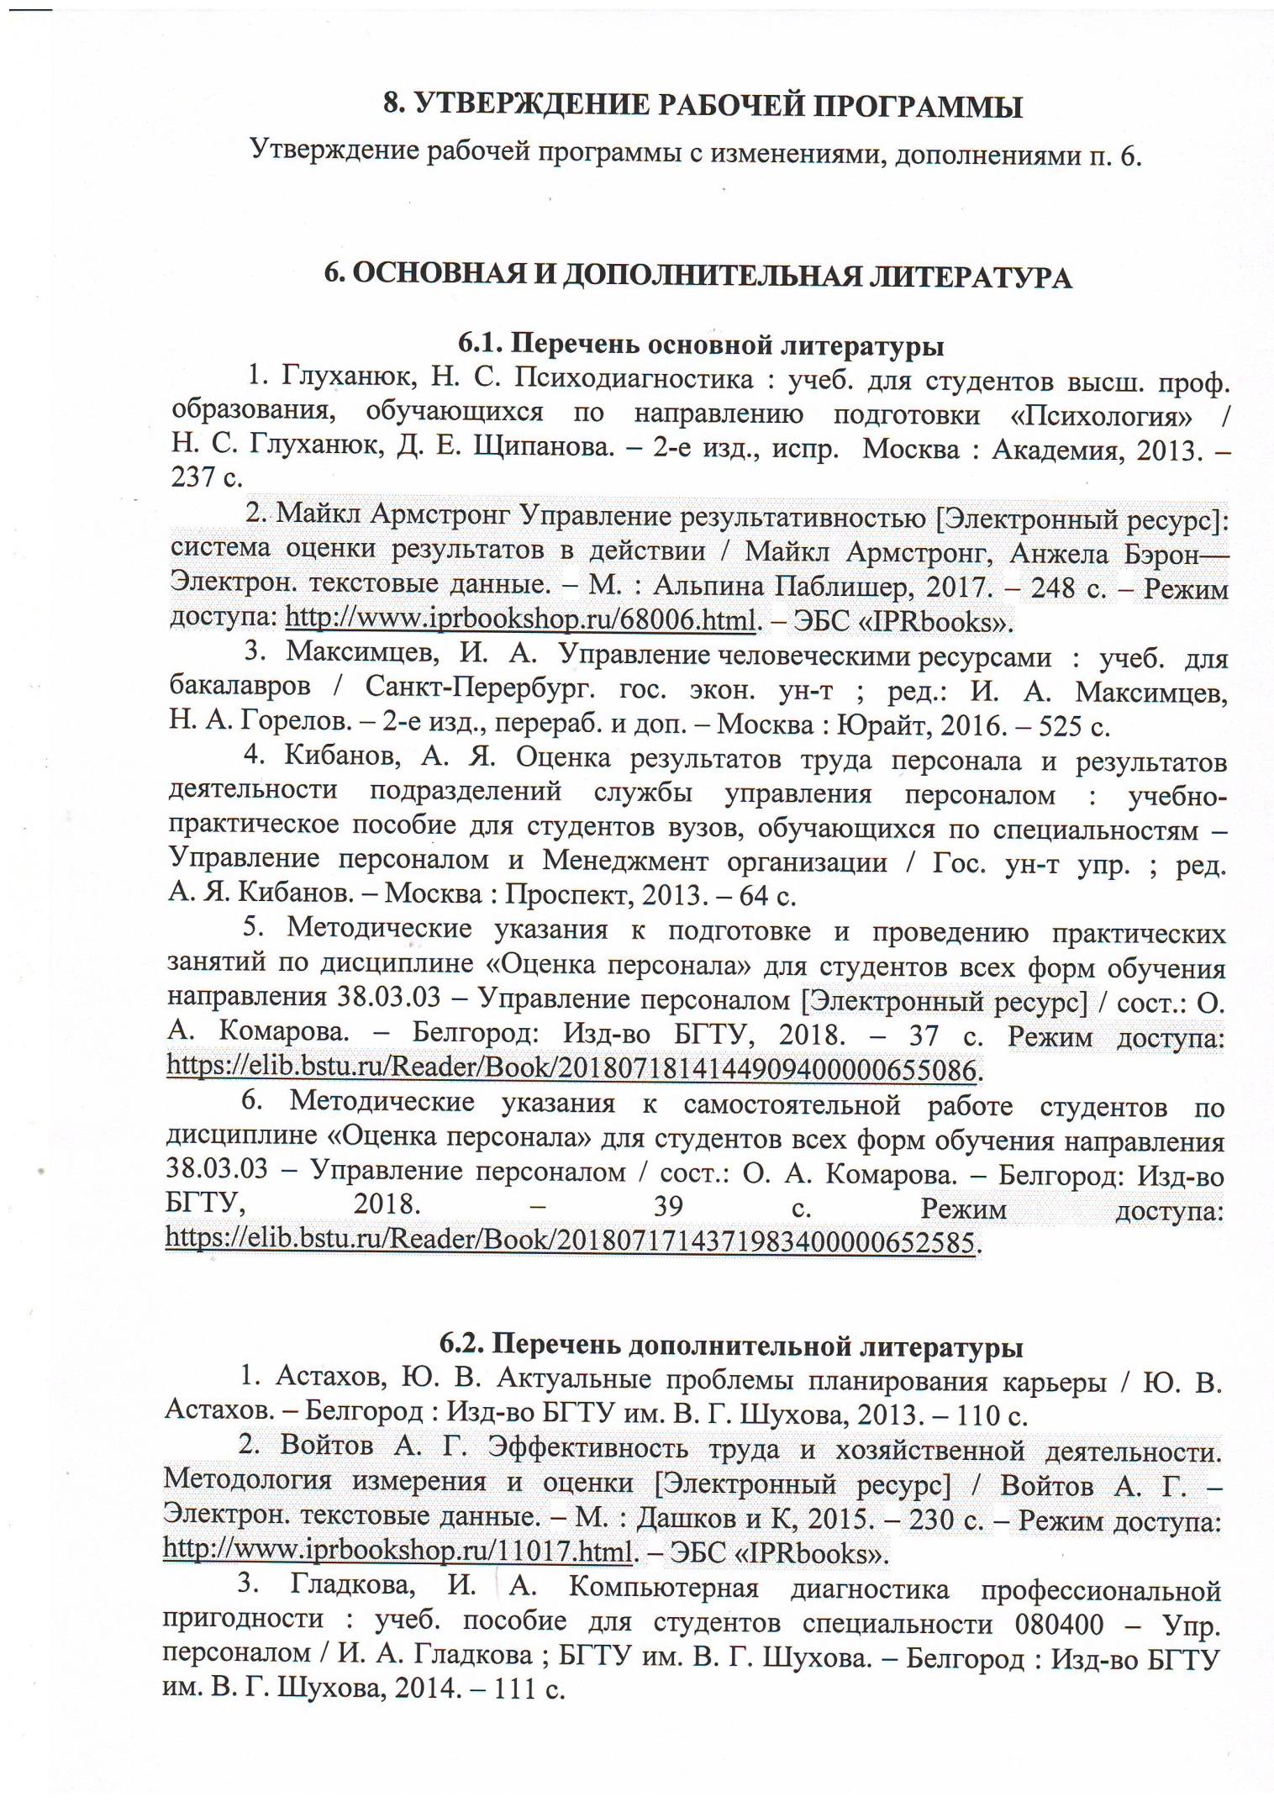

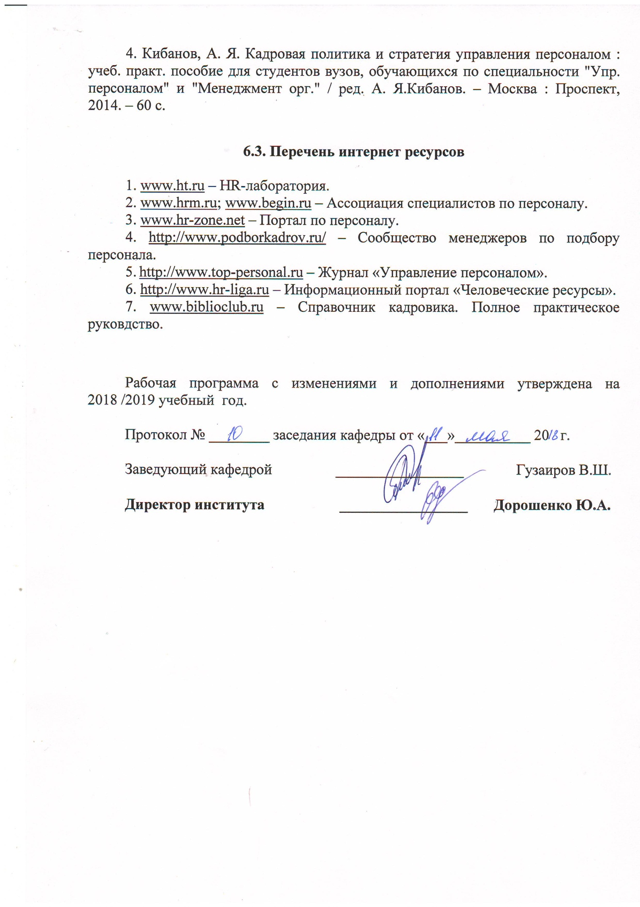

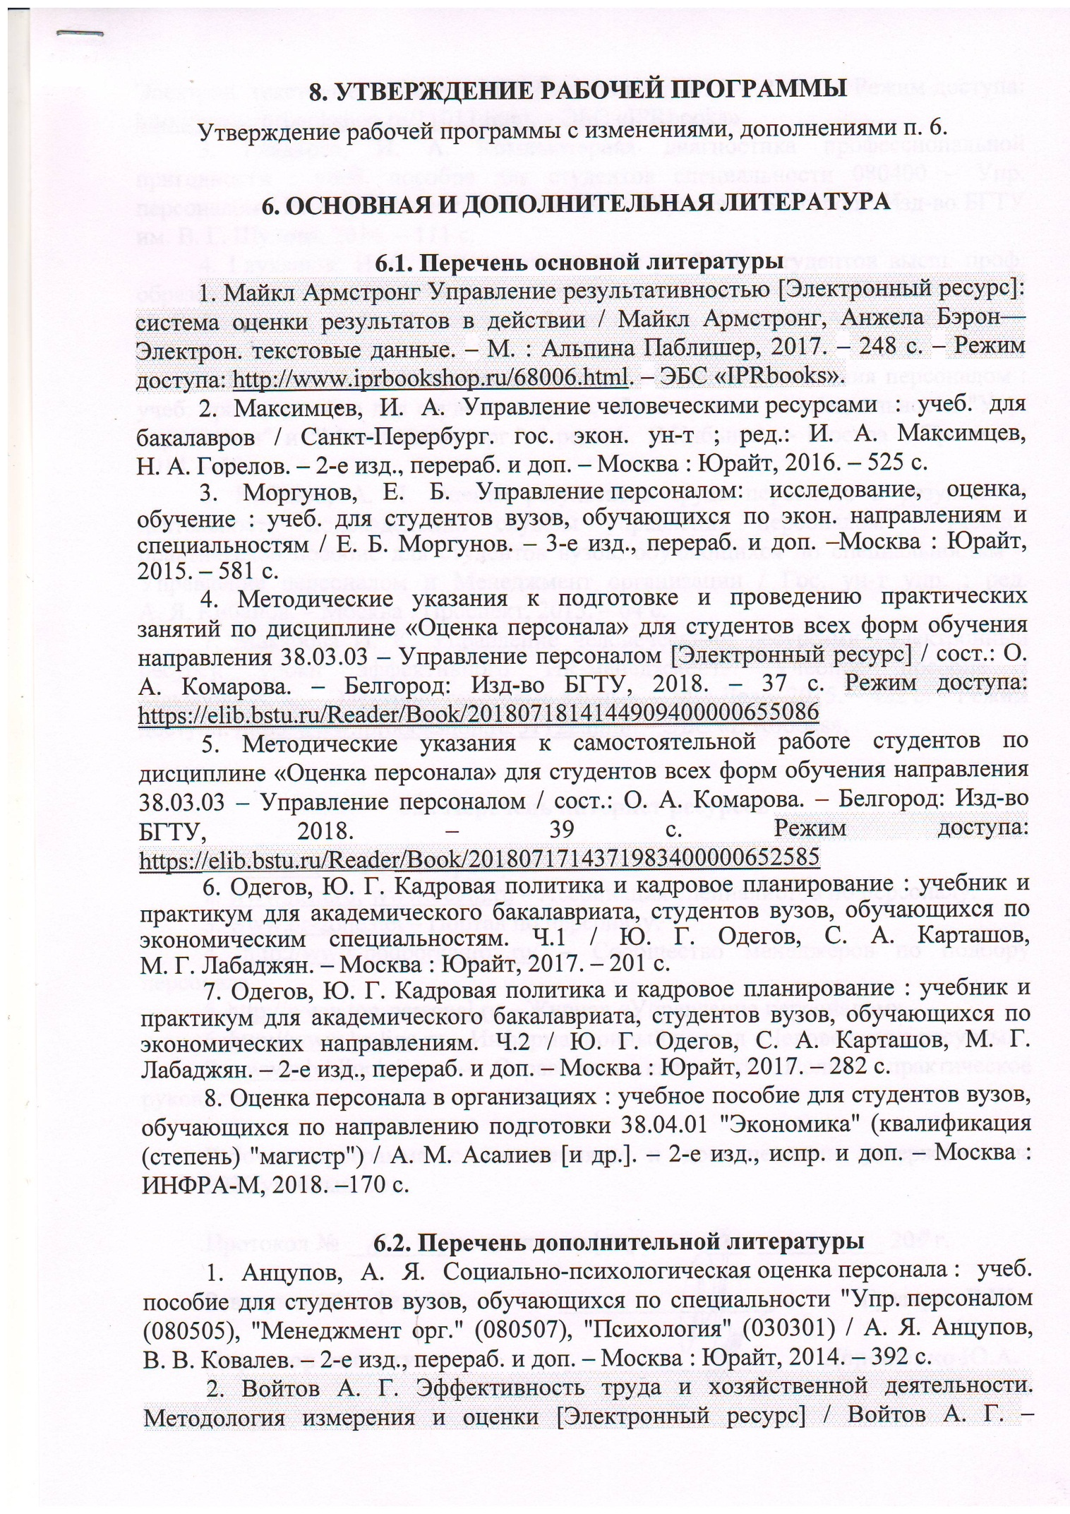

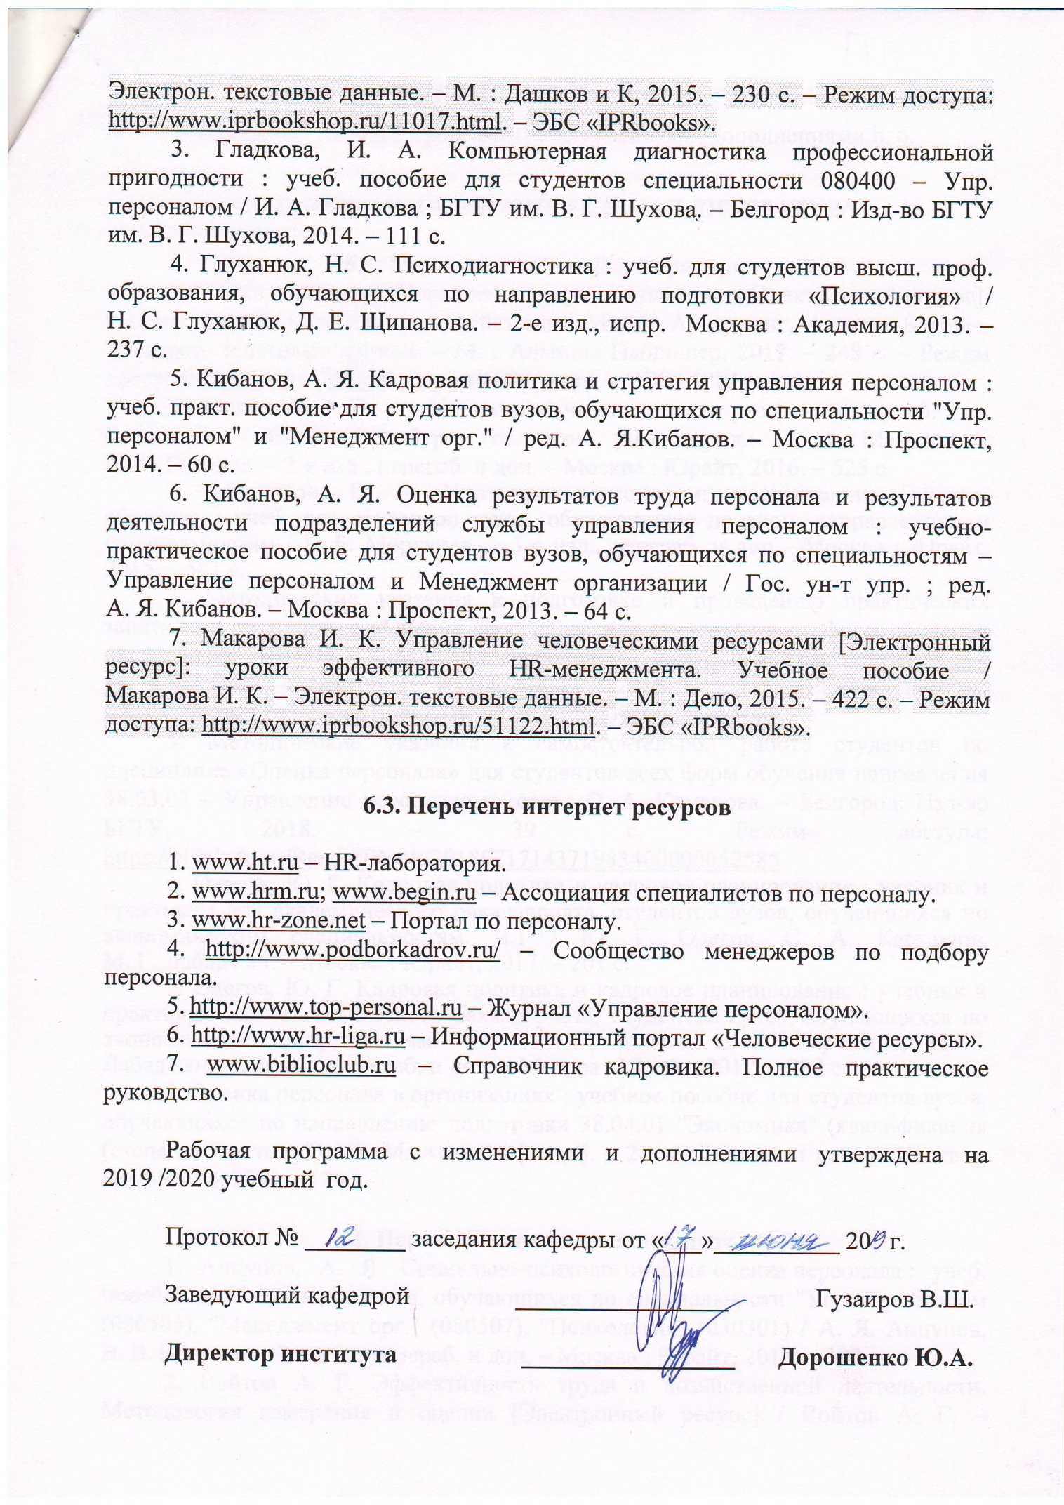

ПРИЛОЖЕНИЯ

Приложение №1.

Программа курса «Оценка персонала» предназначена для студентов экономических факультетов и обучающихся по экономическим специальностям и разработана в соответствии с Федеральным государственным образовательным стандартом высшего образования. Программа составлена исходя из того, что оценка персонала как конкретная экономическая наука, изучает теоретико-методологические и методические основы оценки персонала при подборе и отборе персонала, планировании карьеры и профессионального развития сотрудников организаций.
Целью изучения дисциплины является приобретение знаний о теоретических основах оценки персонала и формирование практических навыков по организации процедуры оценки персонала в современных организациях; приобретение знаний и практических навыков по оценке результатов труда персонала.
Основными задачами изучения дисциплины являются:
- формирование понимания оценки персонала как функции управления, ее роли и места в кадровом менеджменте;
- объяснение технологии процедуры оценки (исследование этапов процедуры; документации, необходимой для ее организации, а также роли экспертов в процедуре оценки);
- рассмотрение инструментов оценки персонала;
- изучение современных методик оценки персонала, определение их основных преимуществ и недостатков; ознакомление с психологическими методами оценки персонала;
- выделение основных ошибок и трудностей в проведении процедуры оценки персонала и нахождение основных путей их устранения.
Освоение выводов и рекомендаций настоящего курса, изучающего теоретико-методологические и методические основы оценки персонала, позволит будущим специалистам получить комплексное представление о процедуре и технологии проведения деловой оценки и аттестации персонала. Программа дисциплины разработана в соответствии с требованиями Федерального государственного образовательного стандарта высшего образования по направлению подготовки 38.03.03 «Управление персоналом» (уровень бакалавриат).
Комплексное изучение учебной дисциплины предполагает овладение материалами лекций, учебной литературой, творческую работу студентов в ходе проведения лекционных и практических занятий, а также систематическое выполнение заданий для самостоятельной работы. В ходе лекций раскрываются основные вопросы в рамках рассматриваемой темы, делаются акценты на наиболее сложные и интересные положения изучаемого материала, которые должны быть приняты студентами во внимание. Материалы лекций являются основой для подготовки студентов к практическим занятиям. Основной целью практических занятий является контроль степени усвоения пройденного материала, хода выполнения обучающимися самостоятельной работы и рассмотрение наиболее сложных и спорных вопросов в рамках темы практического занятия. Ряд вопросов дисциплины, требующих авторского подхода к их рассмотрению, излагаются студентами в форме реферативных обзоров с последующей их оценкой преподавателем и кратким изложением на практическом занятии или заслушиваются на практических занятиях в виде сообщений (10-15 минут) с обсуждением их слушателями группы. На практических занятиях разбирается методика решения типовых задач.
Текущий контроль знаний и навыков студентов осуществляется посредством выполнения индивидуальных и групповых заданий, и промежуточного тестирования. Формой итоговой аттестации является экзамен.

